BUFF TREASURE

**详细设计文档**

Warren Buffett

2017-3-9

# 文档更新纪录：

|  |  |  |  |
| --- | --- | --- | --- |
| 版本 | 作者 | 描述 | 日期 |
| v1.0 | 王帅惟 |  | 2017年03月09日 |

**目录**（按Ctrl+目录有链接）

文档更新纪录： 1

引言： 3

词汇表： 4

1.产品概述 4

2.系统的分层架构 5

3.用户界面层的分解 6

4.系统的架构设计 7

5.系统的类图设计 8

6.系统顺序图 9

7.数据层的分解 10

8.接口规范设计 12

9.数据模型

# 引言：

|  |  |
| --- | --- |
| 内容和说明 | 项目 |
| 1.编写的目的（说明整个文档所有达到的目标） | 本文档提供股票数据分析系统系统的软件架构概览，采用若干架构视图描述系统的不同方面，以便表示构造系统所需要的重要架构决策。 |
| 2.对象与范围（说明整个文档的内容范围和针对的读者对象） | 本文档的作者是Warren Buffet团队内部的开发和管理人员 |
| 3.参考文献（说明文档中主要的所需引用） | 1.《软件需求规格说明书》；  《软件架构文档模版》，Rational Software Corporation，2002；  2.丁二玉，刘钦.计算与软件工程（卷二）[M]机械工业出版社，2012：134—182  4.Frank Buschmann, Regine Meunier, Hans Rohnert, Peter Sommerlad, Micheael Stal.Pattern-Oriented Software Architecture Volume 1: A system of Patterns [M]机械工业出版社,2003  3Duck Plus团队 详细设计文档 |
| 4.名词与术语(说明文档中常用的技术缩略和先相关词条) |  |
|  |  |

# 词汇表：

|  |  |  |
| --- | --- | --- |
| 词汇名称 | 词汇含义 | 备注 |
| _ui | 表示某展示层 |  |
| _bl | 表示某逻辑层 |  |
| _data | 表示某数据层 |  |
|  |  |  |

# 1.产品概述

Stock Statistic System 是用于统计股票的一些包括开盘价、收盘价、最高价、最低价、成交量、换手率等数据的展示系统，主要由Java语言开发，从API中读取数据，解析数据，并根据合理的逻辑展示在用户界面上，为用户提供一个多方面访问数据的窗口。

# 2.系统的分层架构

图示如下：  
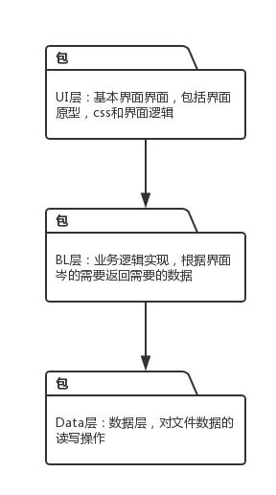

系统划分为一下3个逻辑层次：  
1）UI层：用于前台界面展示和配置的层次  
2）BL层：包含业务控制和逻辑的层次  
3）Data层：定义和储存系统中相关数据的层次

系统可以部署在以下3个物理层次。  
1）访问层：用于用户访问系统的层次。  
2）业务层：部署业务控制和逻辑的层次。  
3）数据层：部署和储存系统中相关数据的层次。

# 3.用户界面层的分解

该系统在迭代一共存在主要界面4个，分别为 大盘界面、个股数据界面、股票对比界面、市场温度计界面。

附加1个索引标题栏

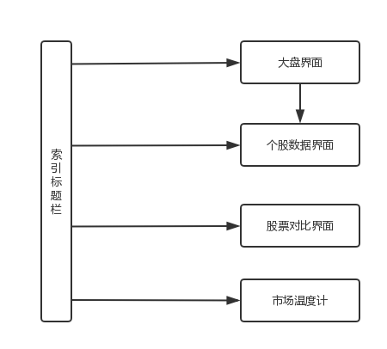

# 4.系统的架构设计

系统架构中分为三个模块：  
1）展示模块，负责处理系统数据的展现和用户的交互。  
3）公有模块，包涵数据层和界面层的接口定义，以及VO的存储。  
4）服务模块，负责业务逻辑的实现，以及数据层的接口和实现。  
5）VO对象，负责封装从本地文件获取的数据并与逻辑、展示层交互。  
6）PO对象，负责与本地文件交互，获取数据。  
  
系统中的模块：  
  
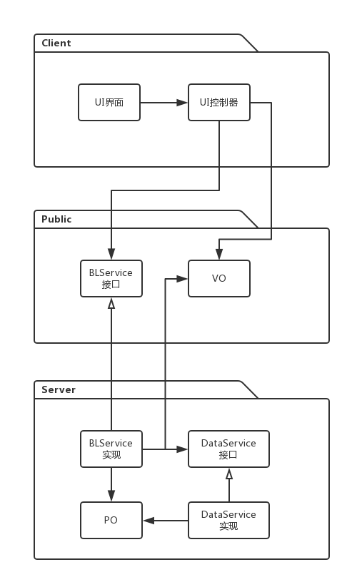

# 5.系统的类图设计

以K线图为例：

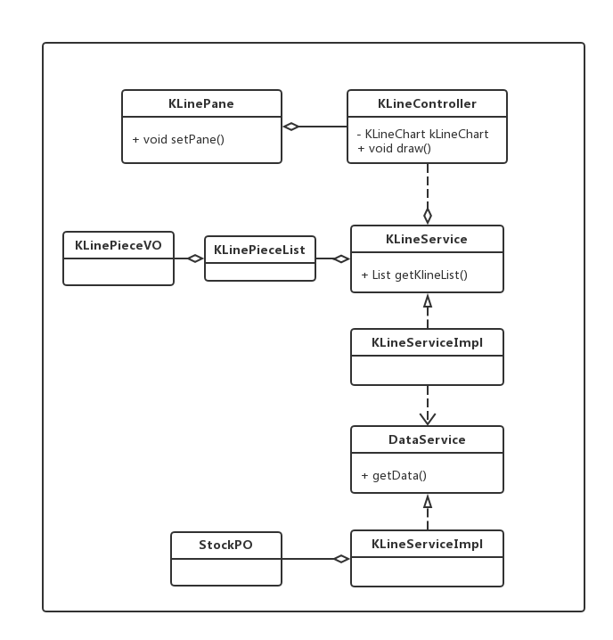

# 6.系统顺序图

设计如下：

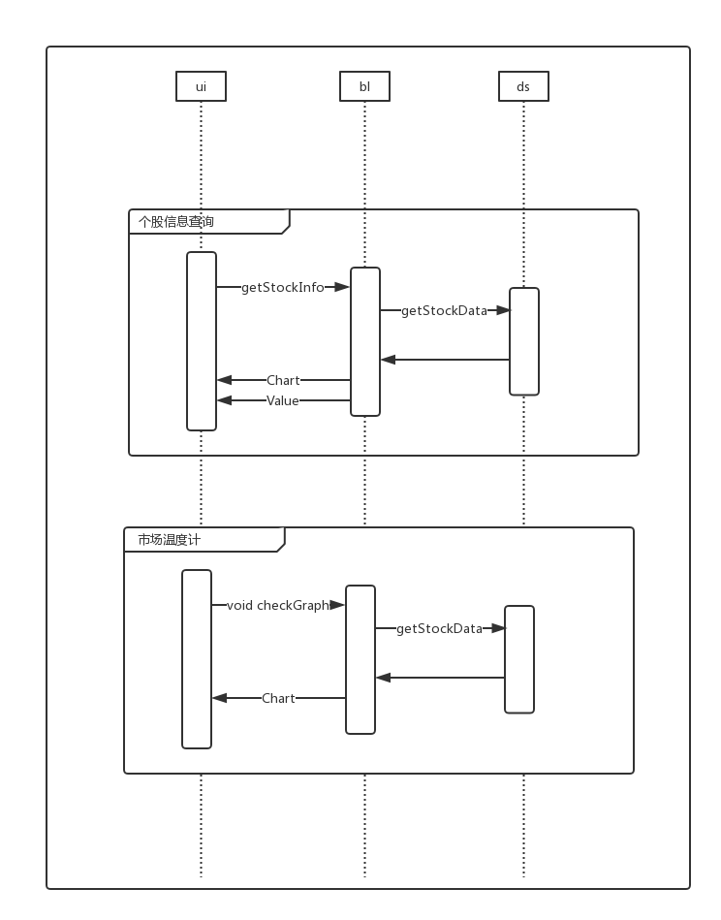

# 7.数据层的分解

数据层主要给业务逻辑层提供数据服务，包括对于持久化数据的增、删、改、查。

（迭代一支提供数据的查询服务）

业务逻辑需要的服务DataService接口提供。数据层模块的具体描述如图

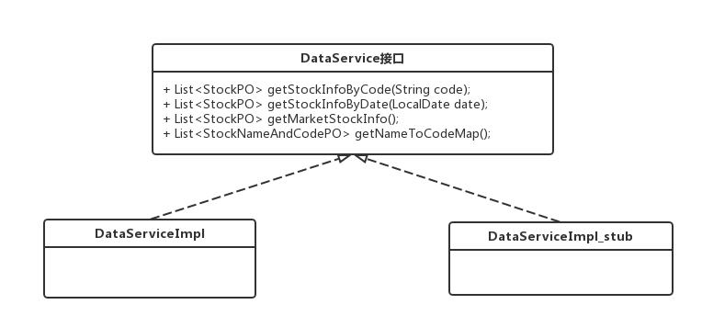

迭代一采用txt文件进行数据存储，所以没有设计数据库以及序列化的存储方式

接口组件设计结构如下表格：

|  |  |  |  |
| --- | --- | --- | --- |
| 接口ID | 连接组件 | 接口信息 | |
| blService | 连接UI与BL  位于BUFFPublic | 语法 | Return(Response)  Factory.create(Request) |
| 前置条件 | 用户的输入正确 |
| 后置条件 | 处理控制组件处理请求并且响应 |
| 不变量 | 用户请求信息 |
| dataservice | 连接BL与DS | 语法 | Return(Response)  Interface(Request) |
| 前置条件 | 文件路径存在 |
| 后置条件 | 对应的DataService执行对应的业务逻辑 |
| 不变量 | 无 |

# 8.接口规范设计

表Comparison. ComparisonService的接口规范

|  |  |  |
| --- | --- | --- |
| 提供的服务 | | |
| ComparisonService.  init(String mainStockCode, String deputyStockCode, LocalDate beginDate, LocalDate endDate) | 语法 | void init(String mainStockCode, String deputyStockCode, LocalDate beginDate, LocalDate endDate) |
| 前置条件 | 已创建一个ComparisonServiceImpl对象 |
| 后置条件 | 修改ComparisonServiceImpl内部属性的值,并设置日期区间（不用再次访问数据层） |
| ComparisonService. getMainBasisAnalysis() | 语法 | public BasisAnalysisVO getMainBasisAnalysis() |
| 前置条件 | 已创建一个ComparisonServiceImpl对象 |
| 后置条件 | 获取ComparisonServiceImpl领域对象的BasisAnalysisVO |
| ComparisonService. getMainDailyClosingPrice() | 语法 | Public List<DailyClosingPriceVO> getMainDailyClosingPrice() |
| 前置条件 | 已创建一个ComparisonServiceImpl对象 |
| 后置条件 | 获取ComparisonServiceImpl领域对象的BasisAnalysisVO列表, 获得主股每日收盘价信息 |
| ComparisonService. getMainDailyLogReturnAnalysis() | 语法 | public List<DailyLogReturnVO> getMainDailyLogReturnAnalysis() |
| 前置条件 | 已创建一个ComparisonServiceImpl对象 |
| 后置条件 | 调用ComparisonServiceImpl领域对象的DailyLogReturnVO列表，得到主股每日对数收益率 |
| ComparisonService. getMainLogReturnVariance(); | 语法 | public double getMainLogReturnVariance() |
| 前置条件 | 已创建一个ComparisonServiceImpl对象 |
| 后置条件 | 提供主股对数收益率方差 |
| ComparisonService. getDeputyBasisAnalysis() | 语法 | Public BasisAnalysisVO getDeputyBasisAnalysis() |
| 前置条件 | 已创建一个ComparisonServiceImpl对象 |
| 后置条件 | 获得ComparisonServiceImpl领域对象的BasisAnalysisVO对象得到副股总体信息 |
| ComparisonService. getDeputyDailyClosingPrice() | 语法 | Public List<DailyClosingPriceVO> getDeputyDailyClosingPrice() |
| 前置条件 | 已创建一个ComparisonServiceImpl对象 |
| 后置条件 | 获得ComparisonServiceImpl领域对象的BasisAnalysisVO对象列表，得副股每日收盘价信息 |
| ComparisonService. getDeputyDailyLogReturnAnalysis() | 语法 | Public List<DailyLogReturnVO> getDeputyDailyLogReturnAnalysis() |
| 前置条件 | 已创建一个ComparisonServiceImpl对象 |
| 后置条件 | 获得ComparisonServiceImpl领域对象的DailyLogReturnVO对象列表，得到副股每日对数信息 |
| ComparisonService. getDeputyLogReturnVariance() | 语法 | Public double getDeputyLogReturnVariance() |
| 前置条件 | 已创建一个ComparisonServiceImpl对象 |
| 后置条件 | 提供副股对数收益率方差 |
| ComparisonService.getEarliestDate() | 语法 | Public LocalDate getEarliestDate() |
| 前置条件 | 已创建一个ComparisonServiceImpl对象 |
| 后置条件 | 获得分析数据中最早一天的日期 |
| ComparisonService. getLatestDate() | 语法 | Public LocalDate getLatestDate() |
| 前置条件 | 已创建一个ComparisonServiceImpl对象 |
| 后置条件 | 获得分析数据中最晚一天的日期 |
| 需要的服务 | | |
| 服务名 | 服务 | |
| StockDAO. getStockInfoByCode(String code) | 返回StockPO_列表 | |
| StockDAO. getStockInfoByCode(LocalDate date) | 传输StockPO列表 | |

表market. MarketService的接口规范

|  |  |  |
| --- | --- | --- |
| 提供的服务 | | |
| MarketService. getMarketDailyKLine(LocalDate beginDate, LocalDate endDate) | 语法 | Public List<KLinePieceVO> getMarketDailyKLine(LocalDate beginDate, LocalDate endDate) |
| 前置条件 | 已创建一个MarketServiceImpl领域对象 |
| 后置条件 | 返回MarketServiceImpl领域对象的KLinePieceVO列表 |
| MarketService. getMarketVol(LocalDate beginDate, LocalDate endDate) | 语法 | Public List<StockVolVO> getMarketVol(LocalDate beginDate, LocalDate endDate) |
| 前置条件 | 已创建一个MarketServiceImpl领域对象 |
| 后置条件 | 返回MarketServiceImpl领域对象的StockVolVO列表 |
| MarketService.getMarketStockDetailVO() | 语法 | public List<MarketStockDetailVO> getMarketStockDetailVO() |
| 前置条件 | 已创建一个MarketServiceImpl领域对象 |
| 后置条件 | 返回MarketServiceImpl领域对象的MarketStockDetailVO列表, 获得所有股票的大盘显示信息 |
| MarketService. getHistoryStockDetailVO(String code) | 语法 | public MarketStockDetailVO getHistoryStockDetailVO(String code) |
| 前置条件 | MarketServiceImpl |
| 后置条件 | 返回MarketServiceImpl领域对象的MarketStockDetailVO, 历史查询中根据股票编号获得股票详细信息 |
| 需要的服务 | | |
| 服务名 | 服务 | |
| StockDAO.getMarketStockInfo() | 历史查询中根据股票编号获得股票详细信息 | |

SingleStock.AllStockService的接口规范

SingleStock. KLineService的接口规范

SingleStock. MALineService的接口规范

SingleStock. StockDetailService的接口规范

SingleStock. VolService的接口规范

放一块了在一个包里 每个都不大

|  |  |  |
| --- | --- | --- |
| 提供的服务 | | |
| AllStockService. getStockVol(String code, LocalDate beginDate, LocalDate endDate) | 语法 | List<StockVolVO> getStockVol(String code, LocalDate beginDate, LocalDate endDate) |
| 前置条件 | 已创建一个AllStockServicImpl对象 |
| 后置条件 | 获取AllStockServicImpl领域对象的StockVolVO数据列表 |
| KLineService. getDailyKLine(String code, LocalDate beginDate, LocalDate endDate) | 语法 | Public List<KLinePieceVO> getDailyKLine(String code, LocalDate beginDate, LocalDate endDate) |
| 前置条件 | 已创建一个KLineServiceImpl对象 |
| 后置条件 | 获取KLineServiceImpl领域对象的KLinePieceVO数据列表 |
| MALineService. getMAInfo(String code, LocalDate beginDate, LocalDate endDate) | 语法 | public List<MAPieceVO> getMAInfo(String code, LocalDate beginDate, LocalDate endDate) |
| 前置条件 | 已创建一个MALineServiceImpl对象 |
| 后置条件 | 获取MALineServiceImpl领域对象的MAPieceVO数据列表 |
| StockDetailService. getStockBriefInfo(String code) | 语法 | public List<StockBriefInfoVO> getStockBriefInfo(String code) |
| 前置条件 | 已创建一个StockDetailServiceImpl对象 |
| 后置条件 | 获取StockDetailServiceImpl领域对象的StockBriefInfoVO数据列表 |
| StockDetailService. getSingleStockDetails(String code, LocalDate date) | 语法 | public StockDetailVO getSingleStockDetails(String code, LocalDate date) |
| 前置条件 | 已创建一个StockDetailVOImpl对象 |
| 后置条件 | 获取StockDetailServiceImpl领域对象的StockDetailVO数据 |
| VolService. etStockVol(String code, LocalDate beginDate, LocalDate endDate) | 语法 | public List<StockVolVO> getStockVol(String code, LocalDate beginDate, LocalDate endDate) |
| 前置条件 | 已创建一个VolServiceImpl对象 |
| 后置条件 | 获取VolServiceImpl领域对象的StockVolVO数据列表 |
| 需要的服务 | | |
| 服务名 | 服务 | |
| StockDAO. getStockInfoByCode(String code) | 返回StockPO_列表 | |
| StockDAO. getStockInfoByCode(LocalDate date) | 传输StockPO列表 | |
| StockDAO.getMarketStockInfo() | 历史查询中根据股票编号获得股票详细信息 | |

表thermometer. ThermometerService的接口规范

|  |  |  |
| --- | --- | --- |
| 提供的服务 | | |
| ThermometerService.  getTradingVolume (DateRange dateRange) | 语法 | Public List<StockVolVO> getTradingVolume (DateRange dateRange) |
| 前置条件 | 已创建一个ThermometerServiceImpl对象 |
| 后置条件 | 获取ThermometerServiceImpl领域对象的StockVolVO列表,获得日期范围内的整个股市的每日交易量 |
| ThermometerService. getMainBasisAnalysis() | 语法 | public BasisAnalysisVO getMainBasisAnalysis() |
| 前置条件 | 已创建一个ThermometerServiceImpl对象 |
| 后置条件 | 获取ThermometerServiceImpl领域对象的BasisAnalysisVO |
| ThermometerService. getTradingVolume (DateRange dateRange,String shareID) | 语法 | Public List<StockVolVO> getTradingVolume (DateRange dateRange,String shareID) |
| 前置条件 | 已创建一个ThermometerServiceImpl对象 |
| 后置条件 | 获取ThermometerServiceImpl领域对象的StockVolVO列表获得日期范围内的目标股票的每日交易量 |
| ThermometerService. getLimitUpNum(DateRange dateRange) | 语法 | List<LongPeiceVO> getLimitUpNum (DateRange dateRange) |
| 前置条件 | 已创建一个ThermometerServiceImpl对象 |
| 后置条件 | 获取ThermometerServiceImpl领域对象的LongPeiceVO列表，返回日期内每天的涨停股票数 |
| ThermometerService. getLimitDownNum(DateRange dateRange) | 语法 | public List<LongPeiceVO> getLimitDownNum (DateRange dateRange) |
| 前置条件 | 已创建一个ThermometerServiceImpl对象 |
| 后置条件 | 获取ThermometerServiceImpl领域对象的LongPeiceVO列表，返回日期内每天的跌停股票数 |
| ThermometerService. getRiseOver5Num(DateRange dateRange) | 语法 | Public List<LongPeiceVO> getRiseOver5Num (DateRange dateRange) |
| 前置条件 | 已创建一个ThermometerServiceImpl对象 |
| 后置条件 | 获得ThermometerServiceImpl领域对象的BasisAnalysisVO对象得到副股总体信息, 返回日期内每天的涨幅超过5%的股票数 |
| ThermometerService. getFallOver5Num(DateRange dateRange) | 语法 | Public List<LongPeiceVO> getFallOver5Num (DateRange dateRange) |
| 前置条件 | 已创建一个ThermometerServiceImpl对象 |
| 后置条件 | 获取ThermometerServiceImpl领域对象的LongPeiceVO列表，返回日期内每天的跌幅超过5%的股票数 |
| ComparisonService. g getRiseOver5ThanLastDayNum(DateRange dateRange) | 语法 | Public List<LongPeiceVO> getRiseOver5ThanLastDayNum(DateRange dateRange) |
| 前置条件 | 已创建一个ThermometerServiceImpl对象 |
| 后置条件 | 获取ThermometerServiceImpl领域对象的LongPeiceVO列表，返回日期内每天的 (开盘‐收盘)> 5 % *上一个交易日收盘价 的股票个数 |
| ComparisonService. getFallOver5ThanLastDayNum(DateRange dateRange) | 语法 | Public List<LongPeiceVO> getFallOver5ThanLastDayNum(DateRange dateRange) |
| 前置条件 | 已创建一个ThermometerServiceImpl对象 |
| 后置条件 | 提获取ThermometerServiceImpl领域对象的LongPeiceVO列表，返回日期内每天的 (开盘‐收盘)<- 5 % *上一个交易日收盘价 的股票个数 |
| 需要的服务 | | |
| 服务名 | 服务 | |
| StockDAO. getStockInfoByCode(String code) | 返回StockPO_列表 | |
| StockDAO. getStockInfoByCode(LocalDate date) | 传输StockPO列表 | |

# 9.数据模型

**9.1 vo对象规格说明**

DailyClosingPriceVO当日收盘价值对象

BasisAnalysisVO 股票对比信息值对象

DailyLogReturnVO 股票对数值对象

KLinePieceVO K线数值

KLineExtraVO K线额外值

StockVolVO 成交量值对象

VolExtraVO 成交量额外值对象

MAPieceVO 均线数值对象

**9.2 po对象规格说明**

|  |  |  |
| --- | --- | --- |
| **对象名** | **对外接口** | **接口描述** |
| StockPO | Public StockPO() | 初始化数据 |
| public T getxxx()  public void setxxx() | 存取获得数据的属性 |
| StockNameAndCodePo | public StockNameAndCodePo() | 初始化数据 |
| public T getxxx()  public void setxxx() | 存取获得数据的属性 |

StockPO属性:

